习题
- 设2AX81的I_{CM}=200mA，P_{CM}=200mW，U_{(BR)CEO}=15V；3AD6的P_{CM}=10W（加散热板），I_{CM}=2A，U_{(BR)CEO}=24V。求它们在变压器耦合单管甲类功放中的最佳交流负载电阻值。
解：当静态工作点Q确定后，适当选取交流负载电阻值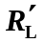，使Q点位于交流负载线位于放大区部分的中点，则可输出最大不失真功率，此时的称为最佳交流负载电阻。
忽略三极管的饱和压降和截止区，则有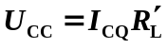。
同时应满足以下限制：，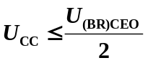，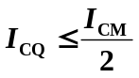。
(1)对2AX81而言，应满足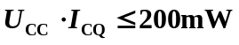，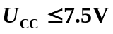，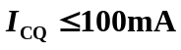。取。
当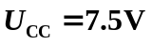时，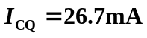，此时最大，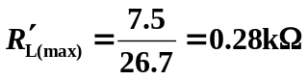；
当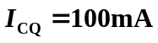，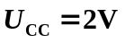时，此时最小，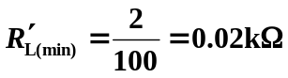；
故最佳交流负载电阻值为：。
(2)对3AD6而言，应满足，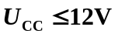，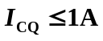。取。
当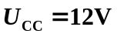时，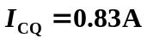，此时最大，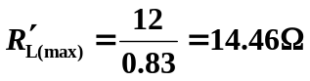；
当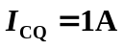时， 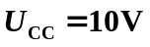，此时最小，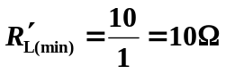；
故最佳交流负载电阻值为：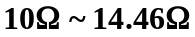。
- 图题8-2为理想乙类互补推挽功放电路，设U_{CC}=15V，U_{EE}=－15V，R_{L}=4Ω，U_{CE(sat)}=0，输入为正弦信号。试求
- 输出信号的最大功率；
- 输出最大信号功率时电源的功率、集电极功耗（单管）和效率；
- 每个晶体管的最大耗散功率P_{Tm}是多少？在此条件下的效率是多少？
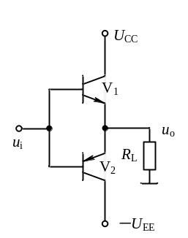
图题8-2
解：(1) 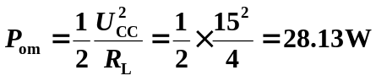
(2) 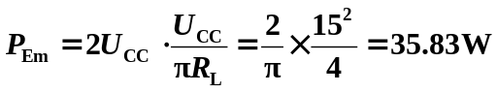
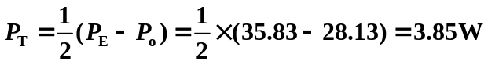
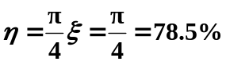
(3) 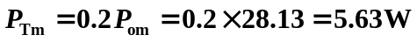
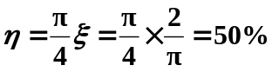
- 电路如图题8-2所示，设U_{CC}=12V，U_{EE}=－12V，R_{L}为8Ω的扬声器，输入充分激励时可得最大不失真的输出功率。
- 计算Pom；
- 如再并上一个8Ω的扬声器，输出功率有什么变化？
- 在电源电压不变的条件下，能否使每个扬声器发出和原来一样大小的声音？
解：（1）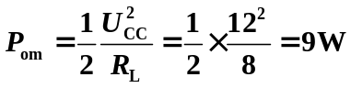
（2）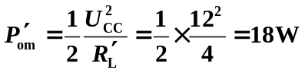，输出功率变为原来的2倍。
（3）在电源电压不变的条件下，每个扬声器获得的功率不变，发出和原来一样大小的声音。
- 互补推挽功放电路如图题8-4所示，其中负载电流i_{L}=0.45cosΩt(A)，如忽略R₆和R₇的影响，试求
(1)负载上获得的功率Po；
(2)电源供给的平均功率P_{E}；
(3) 每管的管耗P_{T}；
(4) 每管的最大管耗P_{Tm}；
(5)放大器效率η。
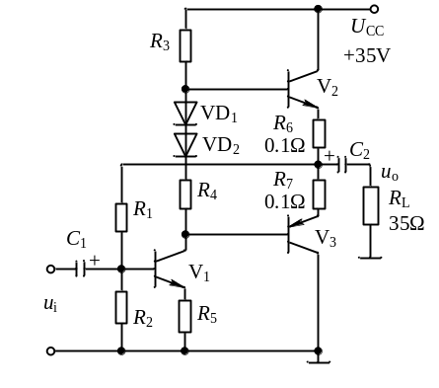
图题8-4
解：(1) 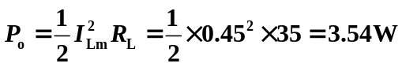
（2）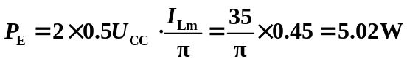
（3）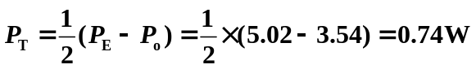
（4）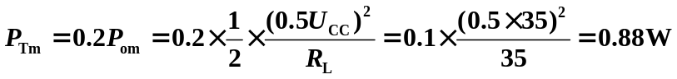
（5）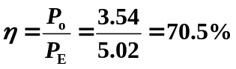
- 单管甲类功放电路如图题8-5所示，输出变压器的匝比n=3，其初级直流电阻r₁=10Ω，次级直流电阻r₂=1Ω，采用3AX61管（参数为I_{CM}=500mA，P_{CM}=500mW，U_{(BR)CEO}=30V，β=80），忽略U_{CE(sat)}。调节上偏电阻R_{B1}可使R_{L}获得最大不失真输出功率为多少？
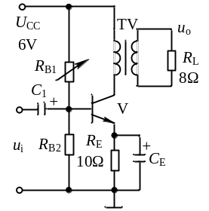
图题8-5
解：由题意知：
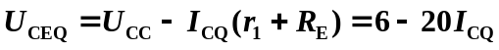
当Q点位于交流负载线位于放大区部分的中点时，可输出最大不失真功率。所以，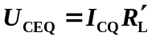，即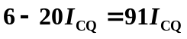。
解得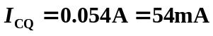，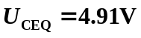
获得最大不失真输出功率为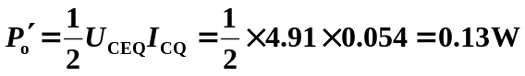
R_{L}获得最大不失真输出功率为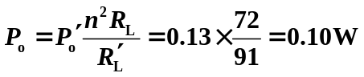。
- 变压器耦合单管甲类功放电路如图题8-5所示，设U_{CC}=12V，U_{CQ}=12V，I_{CQ}=0.5mA，电路的最大输出功率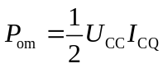（理想情况）。
(1)如把电源电压U_{CC}提高一倍，而保持I_{CQ}和其它条件不变，输出功率如何变化？
(2)如提高I_{CQ}，其它条件不变，输出功率又如何变化？
解：发射极电阻（10Ω）和变压器初级线圈的直流损耗一般很小，忽略不计，则直流负载线是与横坐标垂直的直线，此时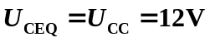。等效的交流负载电阻用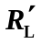表示。当电路输出最大功率时，满足，故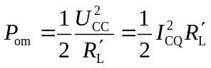。
（1）如把电源电压U_{CC}提高一倍，而保持工作点和其它条件不变，导致加倍，但最大不失真输出电压振幅仍为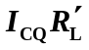，最大不失真输出电流振幅仍为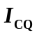，故输出功率不变。
（2）如提高I_{CQ}，其它条件不变，则不变，最大不失真输出电压振幅仍为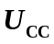，最大不失真输出电流振幅仍为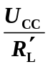，故输出功率不变。
- 电路如图题8-7所示，试问
(1)静态时，A点电位等于多少？电容器C₂两端电压为多少？调整哪个电阻才能达到上述要求？
(2)如V₁和V₂的I_{CM}=200mA，P_{CM}=200mW，U_{(BR)CEO}=24V，晶体管的饱和压降为0.5V，电路的最大输出功率为多少？
(3)如晶体管的β=50，当二极管开路时将产生什么后果？
(4)动态时，若输出电压波形出现交越失真，应调整哪个电阻？如何调整？
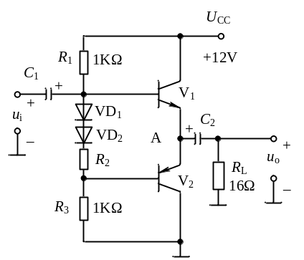
图题8-7
解：（1）静态时，A点电位等于6V，电容器C₂两端电压为6V，调整电阻R₁ 、 R₃能达到上述要求。
(2)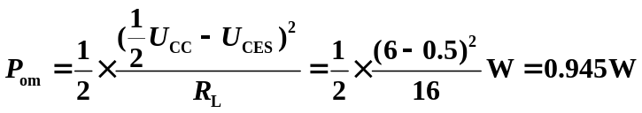
核算：
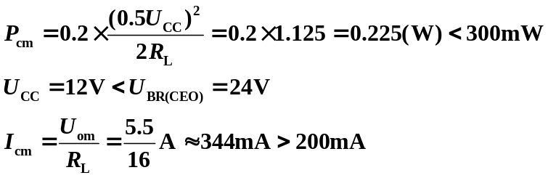
由此可见：最大输出功率受器件I_{cm}的限制不能得0.945W，应为
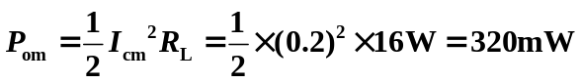
（3）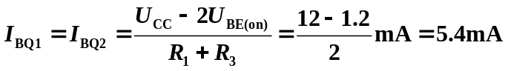
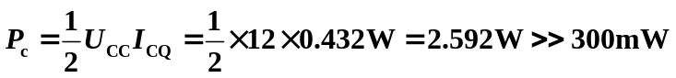
由上计算可看出，当二极管开路时会造成功放管V₁和V₂的损坏。
（4）动态时，若输出电压波形出现交越失真，应调整电阻R₂，增大R₂的阻值，使功放管的静态偏置电压U_{BEQ}升高。
- 功放电路如图题8-8所示，试问
- 指出电路中的反馈通路，并判断反馈组态；
- 估算电路在深度负反馈时的闭环电压增益；
- 设晶体管的饱和压降为0.5V，电路的最大输出功率为多少？晶体管的参数I_{CM}、P_{CM}、U_{(BR)CEO}如何选取？
- 如要求输出电压U_{om}=8V，输入信号U_{im}=？
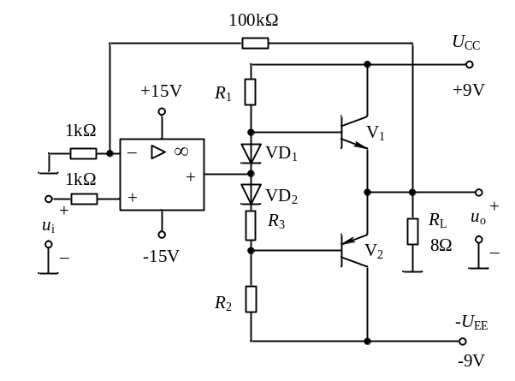
图题8-8
(1)100kΩ、1 kΩ电阻构成了互补乙类功放电路和运放构成的同相比例放大器之间的反馈通路。引入了级间电压串联负反馈。
(2) 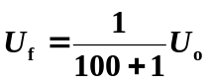，根据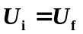，所以得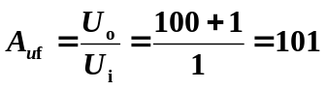
(3) 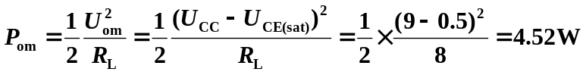
晶体管的参数应满足如下条件：
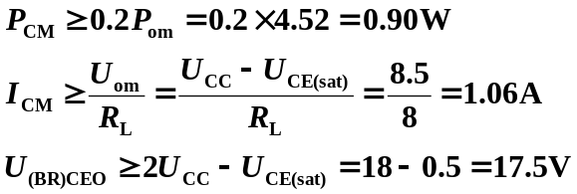
(4)因为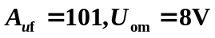，所以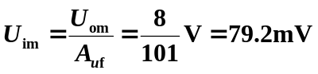
- 图题8-9所示三种甲类功放的输出电路，晶体管和U_{CC}相同，饱和压降和穿透电流均为0，图(c)中的变压器效率为1。比较三种电路中哪种电路的输出功率最大？哪种电路的效率最低？（C₁、C、C₂为耦合电容，设输入激励充分）
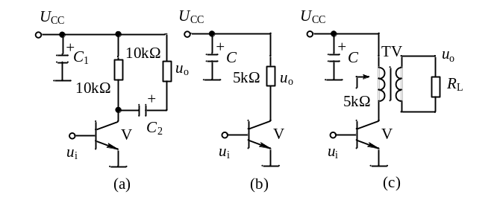
图题8-9
解：(1)题图(a)：
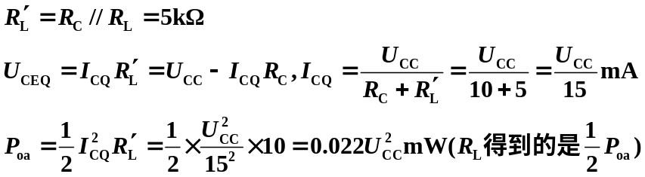
题图(b)：
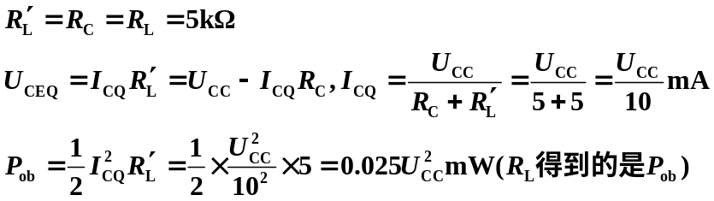
题图(c)：
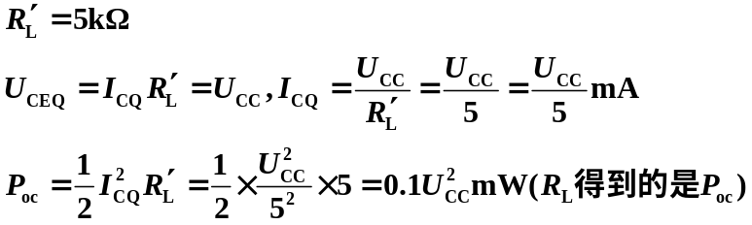
由以上计算可见，虽然这三种电路的等效交流负载电阻都为5kΩ，但图(c)电路的输出功率最大。
(2) 题图(a)：
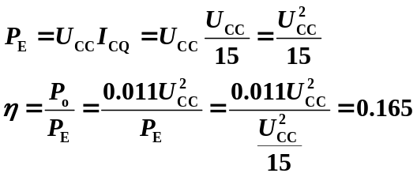
题图(b)：
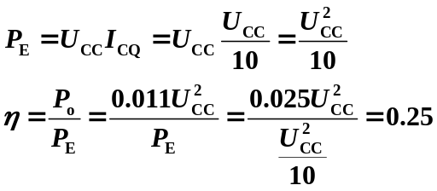
题图(c)：
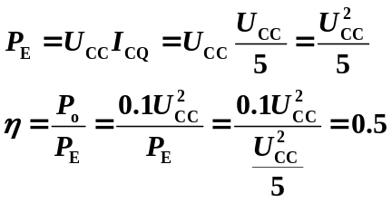
由以上计算可见，虽然这三种电路的等效交流负载电阻都为5kΩ，但图(a)电路的效率最低。
- OCL功放电路如图题8-10所示，输入电压为正弦波信号。已知当输入信号幅度达到最大时，V₃、V₄管的最小压降u_{CE(min)}= 2V。
(1)求V₃、V₄管承受的最大电压u_{CE(max)}；
(2)求V₃、V₄管流过的最大集电极电流i_{C(max)}；
(3)求V₃、V₄每个管子的最大管耗P_{Tm}；
(4)若R₃、R₄上的电压及V₃、V₄的最小管压降u_{CE(min)}忽略不计，则V₃、V₄管的参数I_{CM}、P_{CM}、U_{(BR)CEO}应如何选择？

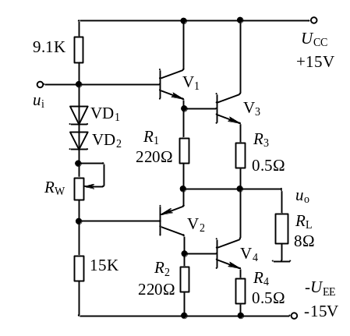
图题8-10
解：(1)V₃、V₄管承受的最大电压u_{CE(max)}
(2)V₃、V₄管流过的最大集电极电流i_{C(max)}=(U_{CC}- u_{CE(min)}) /(R₃+R_{L}) =13/8.5=1.53A。
(3)V₃、V₄每个管子的最大管耗P_{Tm}
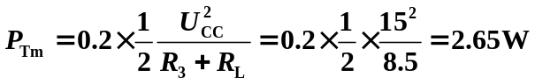
(4)若R₃、R₄上的电压及V₃、V₄的最小管压降u_{CE(min)}忽略不计，则V₃、V₄管的参数I_{CM}、P_{CM}、U_{(BR)CEO}如下：
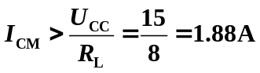，
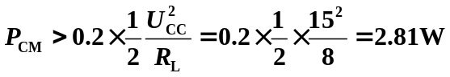，
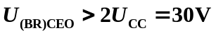
- OTL和OCL功放电路效率都较高，但电源的利用率较低，当电源电压分别为U_{CC}和±U_{CC}时，负载上获得的最大电压分别为U_{CC}/2和U_{CC}。若采用由两组互补推挽电路组成桥式推挽电路（BTL:Balanced Transformer Less），则负载上得到的最大电压可增大一倍。图题8-11所示为单电源BTL电路，V₁～V₄特性相同，静态时，u_{A}= u_{B}=U_{CC}/2，u_{o}=0。动态时，外加信号u₁和u₂极性相反。试证明在理想情况下（U_{CE(sat)}=0），u_{o}的峰值电压可达U_{CC}，输出最大功率为0.5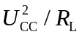。
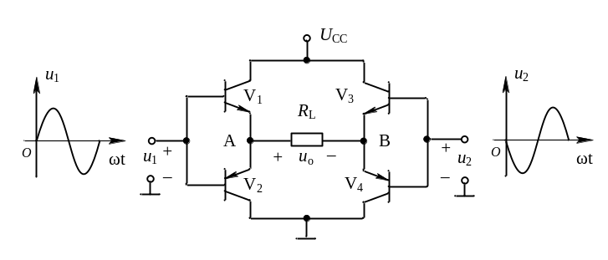
图题8-11
解：为清晰起见，图题8-11中未画出左、右两输入信号中的直流成分0.5 U_{CC} ，但在以下分析过程中，必须考虑这一点。当u₁处于正半周时，u₂处于负半周，则V₁、V₄导通，V₂、V₃截止。由于U_{CE(sat)}=0，则R_{L}左端电位最大值为U_{CC}，R_{L}右端电位最小值为0，故R_{L}两端的电压最大值可达U_{CC}。
同理，当u₁处于负半周时，u₂处于正半周，则V₁、V₄截止，V₂、V₃导通。R_{L}两端的电压最小值可达-U_{CC}。
故R_{L}两端的电压为一完整的正弦波，u_{o}的峰值电压可达U_{CC}，输出最大功率为0.5。
- OCL功放电路如图题8-12所示，分析电路回答下列问题。
- V₄、R₄、R₅在电路中起什么作用？
- 若要稳定电路的输出电压，应引入何种组态的负反馈？试在图上画出反馈支路；
- 若要求电路输入信号幅度U_{im}=140mV时，负载R_{L}获得最大不失真输出功率，则反馈支路中的元件应如何取值？设管子的饱和压降U_{CE(sat)}=1V。
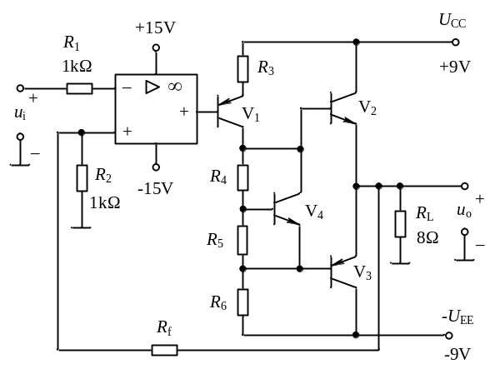
图题8-12
解：（1）V₄、R₄、R₅在电路中给V₂、V₃提供合适的发射结偏置电压，克服交越失真现象。
（2）若要稳定电路的输出电压，应引入级间电压负反馈。在输出端与运放同相端间引入反馈，如图题8-12中R_{f}。
（3）负载R_{L}获得的最大不失真输出电压幅值为U_{CC}-U_{CE(sat)}=9-1=8V，从而可求得反馈电路的闭环增益为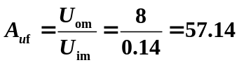。
图题8-12中R_{f}引入了串联电压负反馈，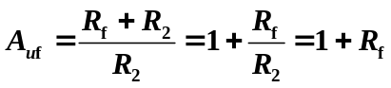，故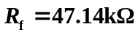，可选用标称值为47kΩ的电阻。

